教育情報通信10月
2022年９月30日作成者：早川真
組合員の皆さま、お疲れ様です。今回からは教育情報通信をホームページに掲載させていただくことになりました。私の私的な意見ですが、長年の臨床経験から気づいた内容です。
今回のシリーズは、「関節で起きていること（挫傷、打撲、捻挫で起きること）」と題して、今までの内容をより分かりやすく伝えることが出来たらと思います。外力は骨折、脱臼、挫傷、打撲、捻挫を起こします。関節にはどのような外力がかかりどんな影響を受けるのでしょうか。その関節についての考えを紹介させていただきます。柔道整復師の施術が、人のためになるように考え続けています。皆様に参考にしていただけたら幸いです。
ここだけは読んでほしいです
私の希望する柔道整復師の施術法の基本
無痛靱帯整復法：関節の規制方向の靱帯が外力により伸張が起きて疼痛や機能障害が起きたことに対する靱帯の整復法。靭帯は20秒ほど短縮することで無痛のまま改善が起きます。それを数回することで靱帯独自の受容器が管理する長さの復活が起きて持続しだします。再発は起きにくいと感じています。
筋機能再現整復法：上記の靱帯伸張が起きることで筋が保護を行うために筋緊張が持続されます。そのために神経の圧迫が起きる場合も考えられます。その筋は靱帯を短縮させるための緊張ですからその作用自体が無痛靱帯整復になります。その筋の抵抗運動をさせることで靱帯整復が成り立つと言うことです。筋の機能を再確認して、関節に対してその機能の再現を行うことで靱帯整復が成り立ちます。
無痛腱促通法：筋の起始停止間が短縮されるとその筋の腱は弛緩状態になります。腱の弛緩状態は、波打ち現象が起きて摩擦抵抗による炎症が起きやすくなります。それが腱鞘炎の原因と考えています。そこで腱の緊張が起きるように他動的に腱の緊張を起こさせます。抵抗運動をさせるのはそのためです。（PNF）その際できるだけ関節面相互は正しく向き合うように整復することが重要です。
「なぜ靱帯にこだわるか？」不規則な外力から機能を守るのは唯一不随意性の靱帯だけです。靭帯による関節の規制があるから関節は正しく動きます。その靱帯が伸張すればすべてに影響が出ます。疼痛と機能障害の根源だと考えて確認し続けています。
今回のテーマ：
「腰椎の関節」
【関節の解剖と機能】
・椎骨の構造と機能
椎体 空豆のような形で厚みが有る骨。柱の本体として積み重ねることで成り立つ。
椎間板 椎体と同じ形で、椎体の約１/３の厚みです。軟骨線維で出来ていて、柱として可動する緩衝器である。
椎弓板 椎孔を椎体と共に作る弯曲した骨。各種の突起が付く。
上関節突起 椎弓板の左右の上方に付き、下関節突起と関節する。関節面は左右から内方向に向いている。下関節突起が外方へ行かないようにしている。そのために回旋時はあまり動かない。
下関節突起 椎弓板の左右の下方に付き、上関節突起と関節する。関節面は左右へ外方向に向いている。下関節突起が外方へ行かないようになっている。そのために回旋時は、回旋側が上方に移動して側屈して傾き少し離れて回旋が行える。逆側は固定されている。
横突起 側屈時に上下の横突起間が近づく。逆側は離れます。
棘突起 椎弓板の真後ろに付く後下方を向く突起。屈曲時に上下の突起間が離れます。
・靱帯の機能
上記の椎骨の構造と機能で、機能を規制しているのが、靱帯です。棘上靱帯（棘間靱帯）前・後縦靭帯を除いて全て左右対になっています。
椎間関節
前縦靭帯 椎体と椎間板の前面に付き上下に張る靱帯です。後頭骨から仙骨までつながります。脊柱の伸展を規制する。
後縦靱帯 椎体と椎間板の後面に付き上下に張る靱帯です。大後頭孔前縁から仙骨管までつながります。椎体よりも椎間板との結合が強い。脊髄硬膜の前縁が伸びることを規制する。
椎間靱帯 椎間関節の主な連結を司る靱帯です。内側面と外側面が強く補強されています。側屈や回旋の規制を行います。
黄色靱帯 軸椎以下の椎弓板の上下間に張る靱帯です。弾性線維を含み椎弓間の距離に合わせて変化する。脊髄硬膜の側面と後面を保護していると考えています。
横突間靱帯 横突起間を結ぶ靱帯です。側屈や回旋の規制を行っています。この靱帯が伸張すると、大腰筋、腰方形筋、最長筋、腰外側横突間筋の緊張が起きます。
棘上靱帯（棘間靱帯） 棘突起間を結ぶ靱帯です。屈曲や回旋を規制しています。この靱帯が伸張すると、腰棘間筋、多裂筋、腰肋筋、最長筋の緊張が起きます。
腰仙連結
腸腰靱帯 第４・５腰椎のみ、横突起から外方に向かい腸骨稜内唇の後端部や仙骨の前面に張る。第４腰椎腸腰靱帯は屈曲、側屈の規制を行う。この靱帯が伸張すると腸肋筋、最長筋、多裂筋、広背筋、腰方形筋の緊張が起きる。第５腰椎腸腰靱帯は伸展の規制を行う。この靱帯が伸張すると大腰筋、腰方形筋、腹直筋などの緊張が起きる。
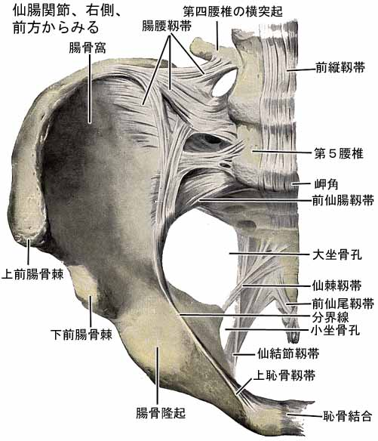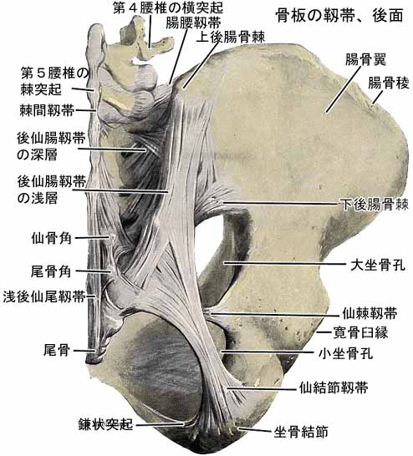
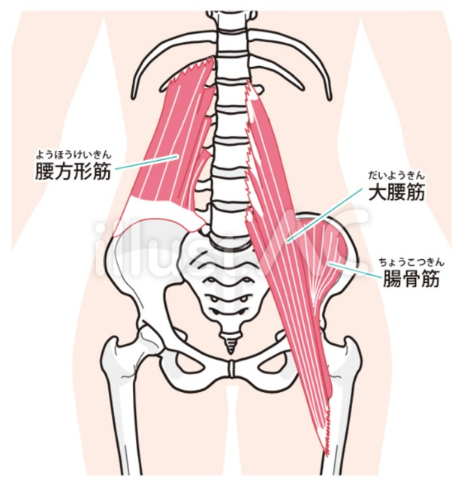
【外力と負傷 原因、症状、施術、結果】
脊柱の動きは側屈、回旋、伸展、屈曲です。全ての動きにそれだけと言うことはありません。側屈、回旋、屈曲は同時に起きると考えています。同時に起きる中で特に現れる症状についての負傷を伝えています。
・側屈捻挫
原因：腰椎に側屈力が強くかかると、側屈した逆側の横突間靱帯の伸張が起き負傷します。
症状：腰椎の側屈時に疼痛や機能障害が有ります。腰椎の外側を圧迫すると圧痛が有ります。棘突起の左右への圧迫においても疼痛が発生します。それは、回旋による横突間靱帯の伸張も側屈痛として表れるからだと考えています。腰方形筋（片側の緊張は側屈、両側の緊張は呼気＝屈曲）や大腰筋（片側の緊張は側屈、両側の緊張は吸気＝伸展）の緊張が起きます。したがって腰方形筋と大腰筋の関係は、同側の片側どうしの関係は拮抗関係（横突起を前後に引きあう）にあり、対角線上の片側どうしの関係は共同関係（側弯を中心に戻す）にあると考えています。
施術：腰椎側屈時の無痛方向を確認する、もしくは棘突起の側方への無痛方向を確認します。その方向の無痛靱帯整復を行います。
結果：横突間靱帯の伸張が改善して側屈ができるようになります。
・回旋捻挫
原因：
機能障害が軽度 腰椎に回旋力が強くかかると、特に負担を受けた関節の横突間靱帯や棘上靱帯の伸張が起き負傷します。
機能障害が重度 腰椎全体の回旋力が強くかかると、第11～第12胸椎間の関節で横突間靱帯や棘上靱帯の伸張が起きる。この関節は、胸腰椎移行椎と考えています（第12胸椎の下椎間関節は腰椎の関節と同じ形状のため腰椎と同じ動きになると考えているからです）。そのために腰椎と胸椎の形状の違いによるギャップが強く起きやすく、その可動範囲が脊柱の回旋の限界となっていると考えています。
症状：
軽度の機能障害の場合は、腰椎の回旋時に疼痛や機能障害が有ります。腰椎の外側を圧迫すると横突間靱帯の圧痛が有ります。棘突起の左右への圧迫においても棘上靱帯の疼痛が発生します。
重度の機能障害の場合は、第11～第12胸椎間の回旋捻挫は重篤な症状になりやすいと考えています。いわゆる「ぎっくり腰」です。起立困難、歩行困難、回旋困難などが起きます。
施術：
軽度の機能障害の場合は、負傷関節の特定を行います。特定した腰椎の回旋時の無痛方向を確認する、もしくは棘突起の側方への無痛方向を確認します。その方向の無痛靱帯整復を行います。
重度の機能障害の場合は、第11～第12胸椎間の関節の回旋時の無痛方向を確認して、その方向の無痛靱帯整復を行います。
結果：症状が改善して回旋ができるようになります。重度の機能障害も改善します。
・伸展捻挫
原因：
たいていの場合 腰椎に伸展力が強くかかると、左右下肢の荷重差による側弯（側屈や回旋）が強く起きることで横突間靱帯や棘上靱帯の伸張が起き負傷します。この伸展痛は、腰椎の強い側弯からくる疼痛です。
腰椎下部で伸展しにくい場合 腰仙椎移行部に強い伸展力がかかると第5腰椎側屈側の腸腰靱帯が伸張し、腰椎伸展時の疼痛が起きます。
症状：
たいていの場合 腰椎の伸展時に疼痛や機能障害が有ります。側屈側の腰方形筋の緊張が起き、その側の腸骨鼡径神経や腸骨下腹神経の圧迫症状が起きることが有ります。
腰椎下部で伸展しにくい場合 腰仙椎移行部に強い伸展力がかかると第5腰椎側屈側の腸腰靱帯が伸張し、腰椎伸展時の疼痛が起きます。
施術：
たいていの場合 負傷関節の特定を行います。特定腰椎の回旋時の無痛方向を確認する、もしくは棘突起の側方への無痛方向を確認します。その方向の無痛靱帯整復を行います。
腰椎下部で伸展しにくい場合 第５腰椎棘突起の回旋時の無痛方向を確認して、その方向の無痛靱帯整復を行います。
結果：症状が改善して回旋ができるようになります。
・屈曲捻挫
原因：
たいていの場合 腰椎に屈曲力が強くかかると棘上靱帯の伸張が起き負傷します。
腰椎下部で屈曲しにくい場合 腰仙椎移行部に強い屈曲力がかかると第４腰椎の腸腰靱帯が伸張し、腰椎屈曲時の疼痛が起きます。
症状：
たいていの場合 腰椎の屈曲時に疼痛や機能障害が有ります。腰椎背側の筋の緊張が起きます。
腰椎下部で屈曲しにくい場合 腰仙椎移行部に屈曲力がかかると疼痛が起きます。就寝時は腸骨が後方回旋しているために腸腰靱帯が後方に引かれることになります。その状態で腸腰靱帯が伸張していると起床時に屈曲痛を訴えることが多くなります。
施術：
たいていの場合 負傷関節の特定を行います。特定腰椎間（棘上靱帯）の伸展を行う無痛靱帯整復を行います。
腰椎下部で屈曲しにくい場合 第４腰椎棘突起の回旋時の無痛方向を確認して、その方向の無痛靱帯整復を行います。
結果：症状が改善して回旋ができるようになります。
・鼡径部痛
原因：腰椎の回旋による第1腰椎の神経（腸骨鼡径神経、腸骨下腹神経）の腰方形筋や大腰筋の圧迫により発生します。
施術：第1腰椎棘突起を左右から圧迫して回旋を行い無痛方向の確認を行います。そして無痛方向の回旋で無痛靱帯整復を行います。
結果：腸骨鼡径神経や腸骨下腹神経の圧迫症状の改善が起きることが多いと思います。

＊ 私の意見をいつも見ていただきありがとうございます。
数人単位（お知り合いでも、お弟子さんでも構いません）で、時間が合えば、私が組合員さんのところに伺って説明会を開くこと
は可能です。費用はいりませので、組合に連絡していただければと思います。
ご質問があれば、FAXメールで答えさせていただきます。
FAX ０５７５－４６－２２５８ makotohy5952000@yahoo.co.jp早川真
協同組合NSK保険協会のホームページからもどうぞ。

